INTRODUCCIÓN

Las semillas juegan un papel fundamental como elemento de la producción agraria, más aún si las semillas son tradicionales, seleccionadas por nuestros antepasados y adaptadas a las condiciones locales, un autentico tesoro natural y cultural que podemos y debemos utilizar.

Las variedades locales también representan la unión perfecta entre una agricultura sostenible y una alimentación de calidad. Al mismo tiempo que se evita la pérdida de diversidad natural y de conocimientos, fenómeno de gran importancia en la sociedad actual.

Pero hoy en día, muchos/as agricultores/as han perdido la capacidad de guardar y producir semillas, y el Curso de producción, selección y mejora de variedades locales en agricultura ecológica aportará los conocimientos necesarios para que los/as agricultores/as produzcan, conserven y utilicen adecuadamente variedades locales, especialmente en el contexto de la agricultura ecológica.

OBJETIVOS

- Aportar las nociones básicas de la producción, selección y mejora de semillas en agricultura ecológica.
- Estimular el uso de variedades locales en agricultura ecológica.
- Ofrecer detalles de técnicas de producción, selección y mejora a escala local.
- Analizar las dificultades y ventajas de usar variedades locales en agricultura ecológica.
- Proponer bases para un fitomejoramiento participativo en agricultura ecológica.

FINANCIACIÓN:

Dentro del II Programa Plurirregional de Agricultura Ecológica de la Sociedad Española de Agricultura Ecológica, presentamos éste curso cofinanciado por el MAPA y el FSE, Reglamento (CE) Nº 1159/2000, de la Comisión, de 30 de mayo 2000.



CONTRIBUCIÓN FINANCIERA FSE:
- REGIONES OBJETIVO 1 (70%)
- REGIONES FUERA DE OBJETIVO 1 (45%)

PROGRAMA

10 y 17 de octubre de 2007

10 oct. 11.00-11.30 Introducción del curso Maria Carrascosa/Pep Rosello
11.30-14 h.
Técnicas de producción de semillas ecológicas de hortaliza: fertilización, manejo del agua, sanidad. Josep Roselló.

10 oct. 16-19 h.
Práctica en campo de lo visto por la mañana y práctica de extracción de semillas por el método seco y húmedo. Josep Roselló

17 oct. 11-14 h.
Técnicas y criterios de selección. Manuel Jamilena

17 oct 16-18.30h.
Variedades tradicionales de frutales. María Carrascosa
17 oct 18.30-19.00h. Cierre y evolución. Maria Carrascosa

PROFESORES
Manuel Jamilena, Profesor de la Univerdad de Almería especializado en mejora vegetal.

Josep Roselló, Asociación "Llavors d´Ací" y Red de Semillas. Ingeniero Técnico Agrícola y Licenciado en Ciencias Ambientales. Técnico de la Estación Experimental de Carcaixent (Valencia) y Coordinador del Libro “Como obtener tus propias semillas”.

María Carrascosa: Ingeniera Agrónoma, gerente de Agrícola de los Pueblos Blancos.

HOJA DE INSCRIPCIÓN

12 Horas, Coto de Bornos

NOMBRE……………………………………………………….

APELLIDOS …………………………………………………...

DNI ………………. FECHA DE NACIMIENTO …………….

DIRECCIÓN …………………………………………………...

POBLACIÓN …………………………………………………..

CP………. PROVINCIA……………………………………….

ESTUDIOS ACADÉMICOS…………………………………..

TELÉFONO FIJO ……………………………………………..

TELÉFONO MÓVIL …………………………………………..

E-MAIL ……………………………………………………........

MOTIVO POR EL QUE DESEAS REALIZAR EL CURSO

…………………………………………………………………...

Fecha límite de inscripción: 5 de octubre de 2007. Envíe copia de la inscripción por fax, correo electrónico o postal a:

Sociedad Española de Agricultura Ecológica (SEAE). Camino del Port, s/n. Edif ECA Patio Interior 1º Apdo. 397. 46470 Catarroja (Valencia, España).
Teléfonos: 96 126 72 00/687 622 924
Fax: 96. 126 71 22

Contacto: Helena Cifre
formacion@agroecologia.net

CURSO GRATUITO

CARACTERÍSTICAS

Fechas: 10 y 17 de octubre de 2007.

Duración: 12h. 30% de clases prácticas.

Lugar: Salón del Cine. C/ Higuerón sn. 11649 Coto de Bornos (Cádiz).
Destinatarios: Agricultores en activo.

Nº alumnos: Máximo 25 alumnos. Plazas limitadas.

Inscripción: Gratuito para trabajadores en activo. Financiado por el MAPA y el FSE. Incluye: documentación, profesorado y certificado asistencia.

Requisitos: Rellenar debidamente la hoja de inscripción adjunta y enviarla a SEAE con la fotocopia del DNI, la tarjeta de la seguridad social y nómina, cupón agrario, contrato o cuota de autónomo, por correo, fax o e-mail a la Secretaría de SEAE.

DATOS DEL CURSO



Organiza: SEAE

Colaboran:


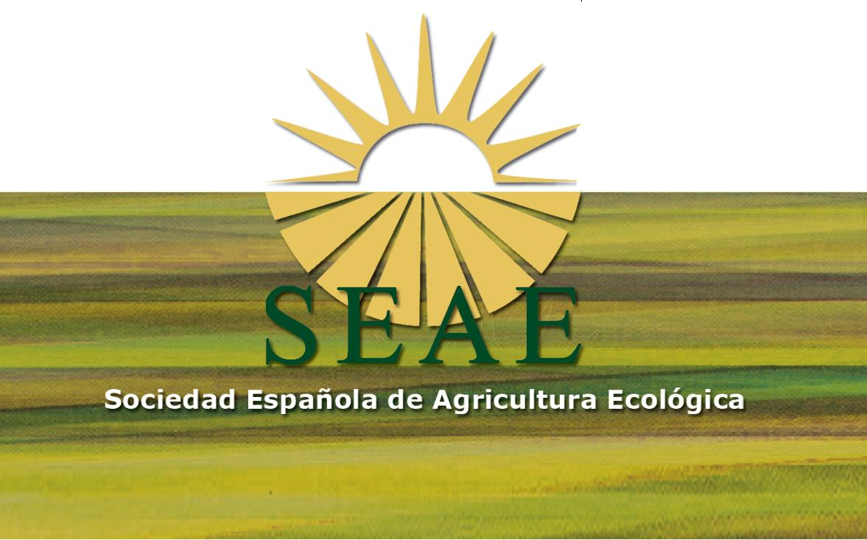

CURSO

Producción, selección y mejora de variedades locales para su uso Agricultura Ecológica
Coto de Bornos (Cádiz)

